Pavés de saumon laqués au gingembre
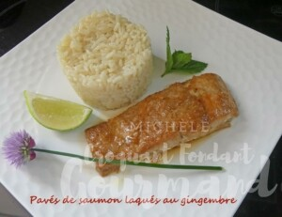 Pour 2 Croquants-Gourmands
- 2 Pavés de saumon
- 2 cm de gingembre frais
- 1 gousse d'ail
- 1 càs de miel
- 1 càs de sauce soja
- 1 càs d'huile d'olive
- 1 pincée de piment de Cayenne
1 plat à four
Préchauffage du four à 180°C
Déposer les pavés de saumon dans un petit plat à four.
Dans un bol, mélanger le gingembre et l'ail pelés et râpés finement.
Ajouter le miel, la sauce soja, l'huile d'olive, le piment et bien mélanger.
Enrober le poisson de cette préparation.
Couvrir et laisser mariner au frais pendant au-moins 1 heure
en les retournant de temps en temps.
Juste avant le repas, enfourner le plat pour 10 à 15 minutes suivant l'épaisseur du poisson.
Servir aussitôt, pour moi avec du riz pilaf.

